Лабораторная работа № 1

Тема: "Основы использования Proxmox Virtual Environment"

Цель работы
Изучение основных принципов работы с Proxmox Virtual Environment (PVE) как платформой для виртуализации, освоение методов управления виртуальными машинами и шаблонами.

Практическая часть

Этап 1: Установка и настройка Proxmox VE
Цель: Освоить процесс установки Proxmox VE в среде виртуализации
Создаём виртуальную машину в гипервизоре VirtualBox.
Указываем .iso образ Proxmox, имя машины, количество оперативной памяти (8 ГБ и более), ядер процессора (4 и более), создаём виртуальный жёсткий диск (80 ГБ и более). Все остальные настройки оставляем базовыми, сетевой адаптер должен быть в режиме подключения NAT – в дальнейшем нам нужно будет пробросить порты в настройках машины, чтобы зайти через web-страницу Proxmox на нашу виртуальную машину.
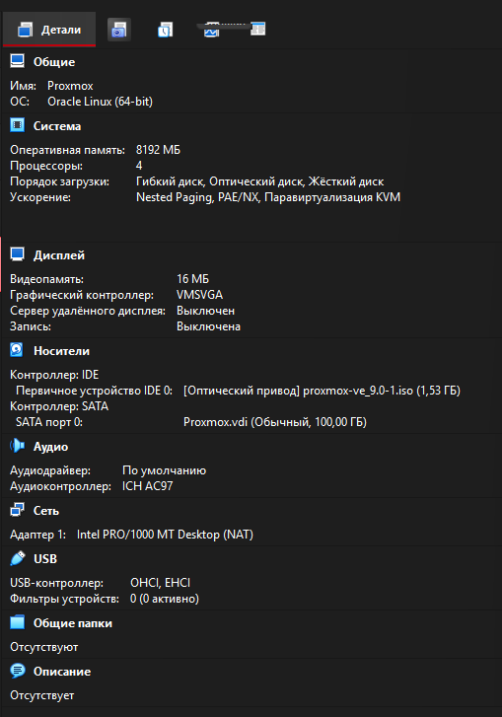
Настройки виртуальной машины:

Запускаем виртуальную машину и устанавливаем ОС. Можно ничего не менять, оставить всё дефолтное. Только в полях с вводом Email и Hostname (Полное доменное имя) нужно добавить в конце любою цифру или букву, чтобы была возможность продолжить. И ввести пароль, который будем использовать при входе за root.
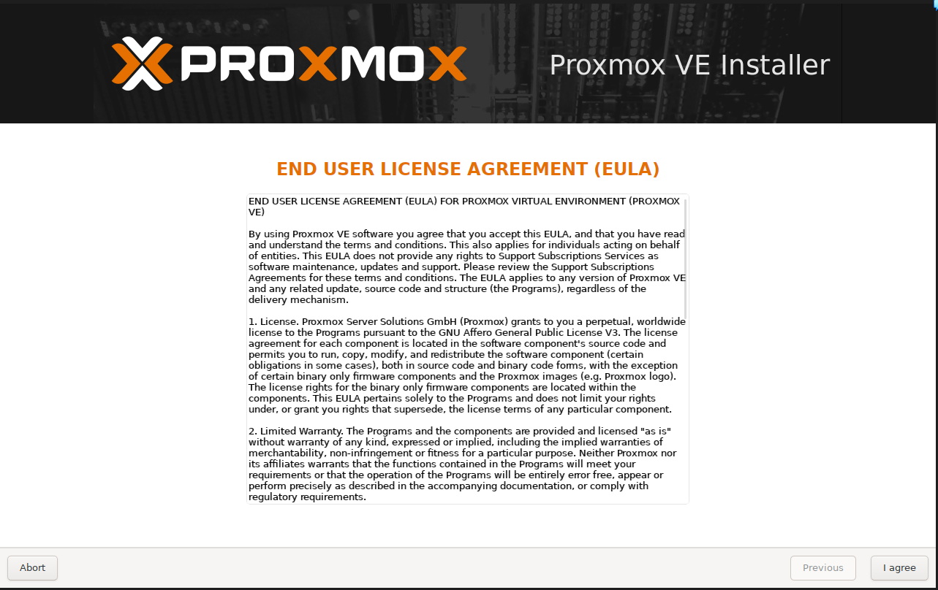
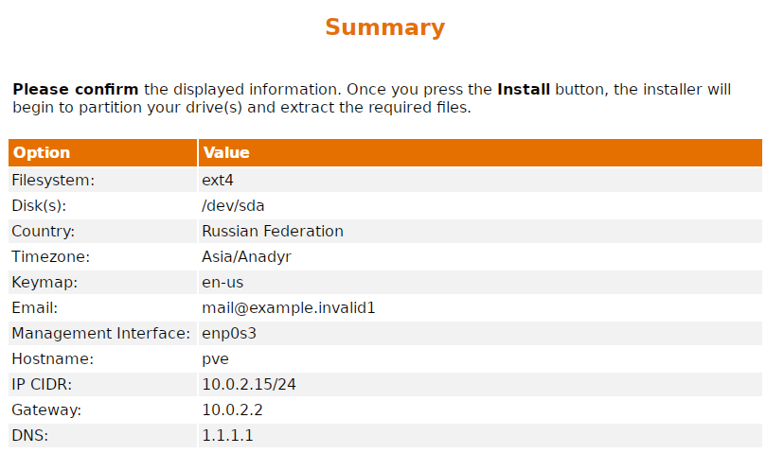
В конце указываются все введенные характеристики:
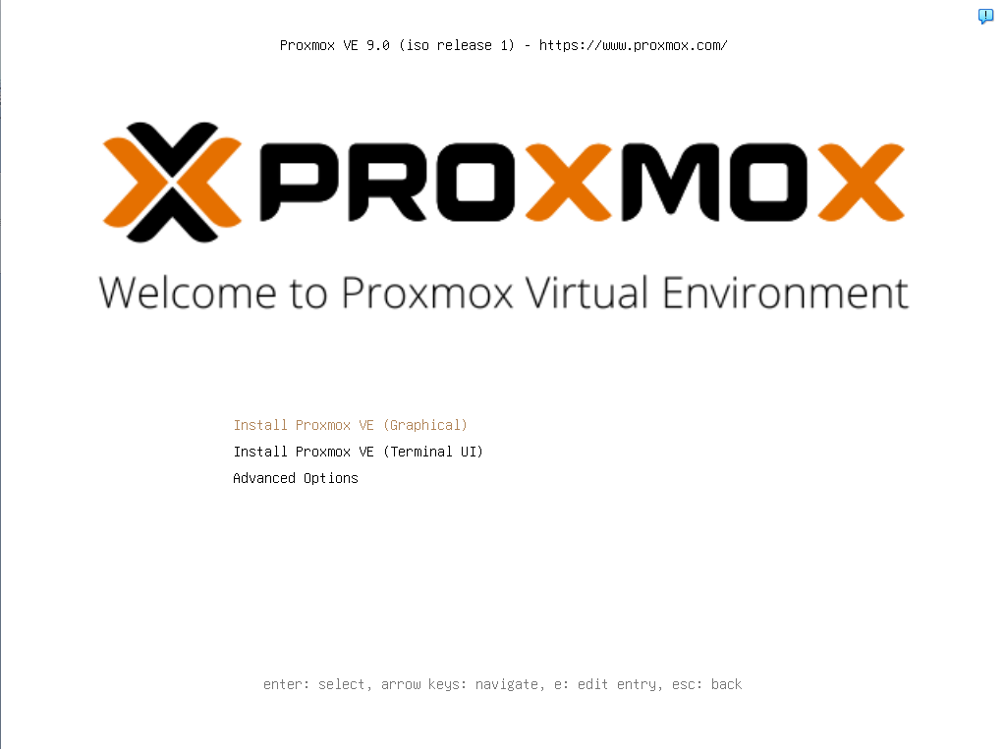
Если после установки и последующей перезагрузки снова появилось окно, предлагающее установить Proxmox:

- Выключаем машину – Заходим в настройки – Расширенные – Система – Материнская плата – Здесь указывается порядок загрузки – Нужно, чтобы жёсткий диск был самым первым в порядке загрузки.
1. Нажимаем на жёсткий и на стрелочку вверх, чтобы жёсткий диск поднялся на первое место в порядке загрузки.
2. Жёсткий диск находится на первом месте в порядке загрузки и система будет пытаться загрузиться с него в первую очередь.
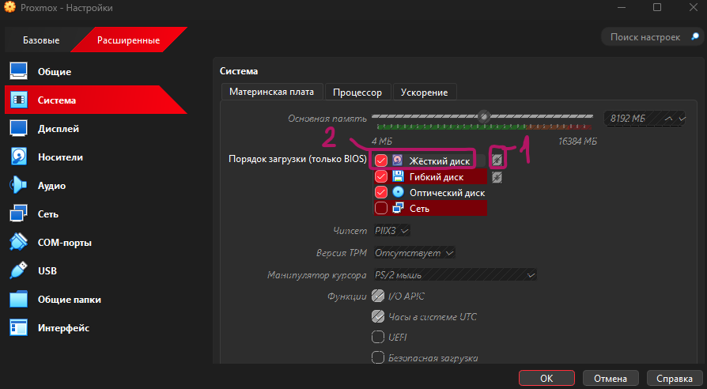
Теперь наша система запустилась, чтобы войти за суперпользователя, пишем:
Login – root
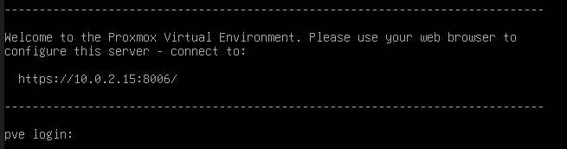
Password – (вводим пароль, который указывали при установке ОС)

Но в терминале VirtualBox это можно не делать, в самом начале нам предлагают воспользоваться web-сервисом для редактирования сервера, подключившись по IP-адресу и указав порт. Для этого надо сделать проброс портов.
Не выходим из виртуальной машины, её можно просто свернуть, чтобы не мешала, конкретно в ней мы больше ничего делать не будем.
- заходим в настройки виртуальной машины в VirtualBox – Расширенные – Сеть – Адаптеры.
1. Нажимаем на кнопку «Проброс портов».
2. Добавляем новое правило проброса порта.
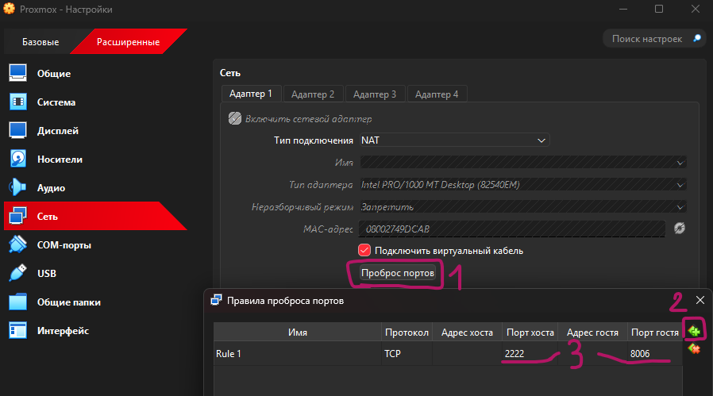
3. Указываем порты. Порт гостя ВСЕГДА 8006, порт хоста можно вписать любой из диапазона 1024–49151.

Всё сохраняем и выходим из настроек.
Открываем браузер, вводим:
127.0.0.1:порт хоста, который выбрали
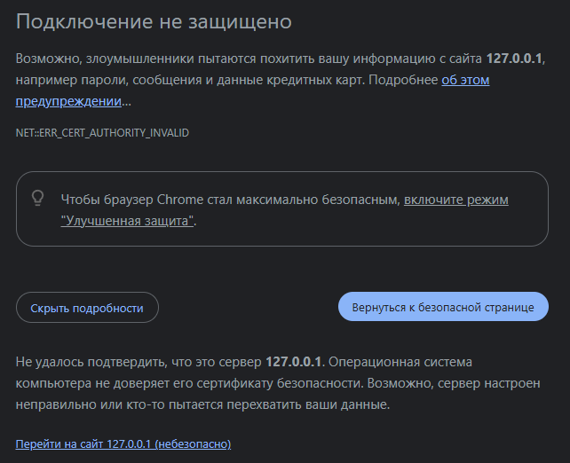
Поскольку виртуальная машина находится на нашей физической машине, мы используем loopback адрес, чтобы программа обменивалась данными внутри ПК без участия частной сети или интернета.

При первом входе нам сообщат что подключение не безопасное. Игнорируем, нажимаем на кнопку «Дополнительные настройки» и переходим на сайт 127.0.0.1

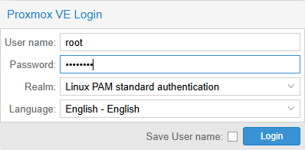
Вводим логин/пароль и заходим.
Чтобы зайти в командную строку сервера:
1. Нажимаем на pve-сервер в левом столбце
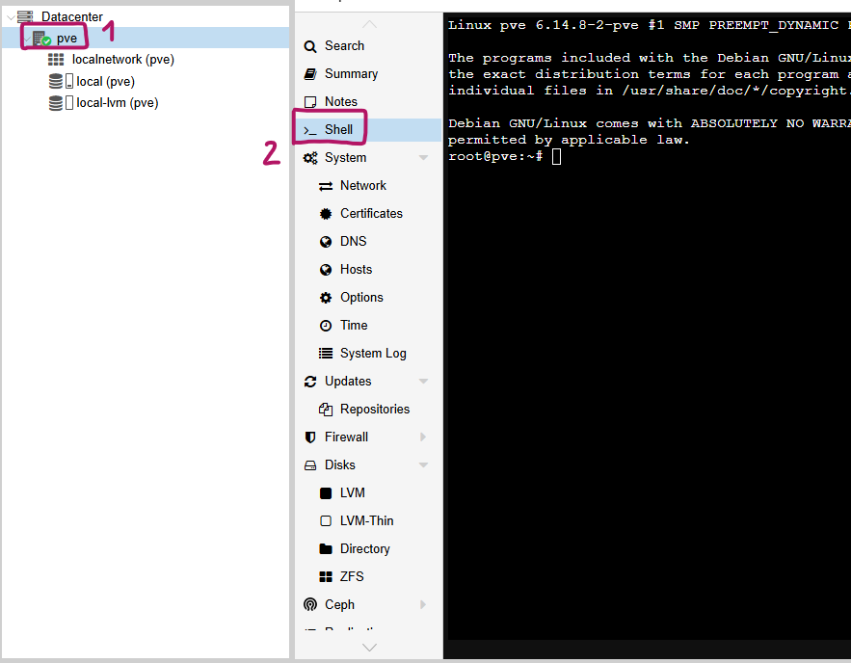
2. Нажимаем на кнопку Shell

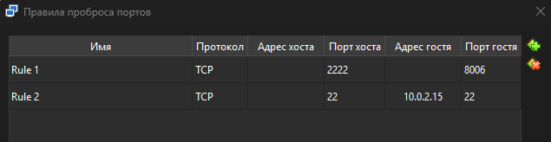
Также для передачи файлов с помощью scp нужно пробросить 22 порты для работы ssh.

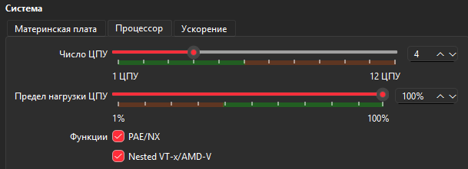
Рядом есть вкладка Процессор, здесь нужно включить Nested VT-x/AMD-V (вложенная виртуализация), чтобы виртуальные машины внутри виртуальной машины Proxmox могли запускаться. Если поставить галочку в настройках невозможно, то нужно использовать терминал физического ПК.
На Linux:
VBoxManage.exe modifyvm "Proxmox" --nested-hw-virt on
"Proxmox" – имя виртуальной машины, вводите своё.

Этап 2: Работа с виртуальными дисками
Цель: Изучить методы управления виртуальными дисками в Proxmox VE
В основном все манипуляции будем проводить в терминале.
Нужно создать хранилище, перенести туда образ qcow2, создать новую виртуальную на сервере с минимальной конфигурацией и импортировать в неё образ.
Для работы с хранилищами используется команда: pvesm
Создаём хранилище:

pvesm add dir images --path /var/lib/vz/images --content images
add – добавляет новое хранилище
dir – указываем тип хранилища. dir – локальная директория
images – имя хранилища (или ID)
--path – флаг, для указания пути к директории, в которой будут храниться данные этого хранилища (в нашем случае образы)
/var/lib/vz/images – путь к этой директории
--content – флаг для указания, какие типы контента будут находиться в этом хранилище (образы, контейнеры, бэкапы, iso и т.д.)
Images – собственно тип данных, образы.
То есть команда создаёт хранилище с именем images, в котором будут храниться только образы ОС по пути /var/lib/vz/images
Также полезные команды для работы с хранилищами:
pvesm status – показывает информацию о всех хранилищах
pvesm list “ID хранилища” – показывает содержимое конкретного хранилища
pvesm set “ID хранилища” – изменение параметров хранилища, например, обновление списка разрешенных типов контента (используем в конце флаг --content и перечисляем, что можно здесь хранить).
pvesm remove “ID хранилища” – удаление хранилища. Данные на физическом диске останутся, но использовать их в Proxmox будет невозможно.
Список и характеристики всех хранилищ можно посмотреть в файле:
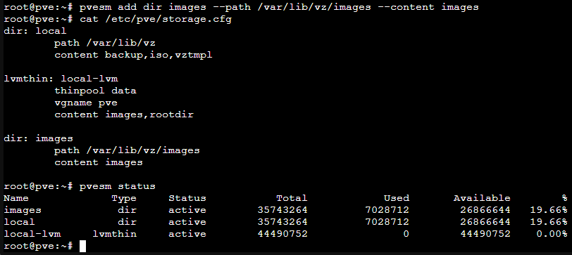
cat /etc/pve/storage.cfg

Копируем образ с физической машины, на сервер. На хосте в командную строку вводим:
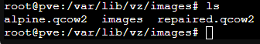
scp –P (порт хоста) (путь до образа, который копируем) root@127.0.0.1:/var/lib/vz/images/
Для работы с виртуальными машинами используется команда: qm
Создаём виртуальную машину:
qm create 100 --name "template" --memory 512 --cores 1 --net0 virtio,bridge=vmbr0
create – создаёт виртуальную машину
100 – числовой идентификатор машины
--name “template” – ключом указываем на добавление буквенного имени “template”.
--memory 512 – настраиваем количество оперативной памяти
--cores 1 – количество ядер процессора
--net0 virtio – сетевой адаптер (название адаптера и модель)
bridge=vmbr0 – подключаем интерфейс --net0 к сетевому мосту. Для работы в общей виртуальной сети: взаимодействия с другими машинами, сервером и доступом к интернету.
С помощью команды qm можно самым разным образом взаимодействовать с машинами:
qm destroy 100 – удалит машину с ID 100
qm list – список всех VM
qm status 100 – показывает состоние машины (включена, выключена, остановлена)
qm config 100 – показывает настройки VM
Еще для просмотра (или для изменение параметров) можно зайти в файл конфигурации машины по пути cd /etc/pve/qemu-server/ здесь хранятся все настройки машин.
qm start/stop 100 – запуск/остановка
qm shutdown/reboot 100 – выключение/перезагрузка
qm suspend/resume 100 – приостановка/возобновление работы
qm set 100 [Options] – изменение параметров VM (например, [--memory 2048 --cores 4] – увеличит количество ядер и ОЗУ).
qm resize 100 ide0 10G – увеличит объём диска до 10 ГБ. Можно указать в конце просто «10G», тогда объём диска станет 10 ГБ и не важно какой размер диска был до этого – 2, 5 или 9. Если указать «+10G», тогда к существующим 2, 5 или 9 ГБ, добавится еще 10 и мы получим размер диска 12, 15 и 19 соответственно.

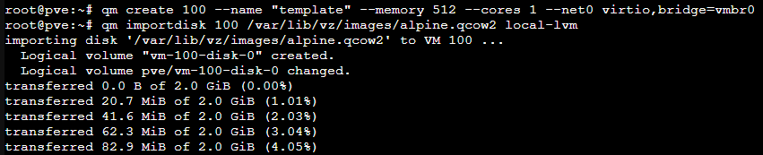
qm importdisk 100 /var/lib/vz/images/alpine.qcow2 local-lvm
После создания VM, импортируем диск из хранилища images в local-lvm для виртуальной машины.

qm set 100 --ide0 local-lvm:vm-100-disk-0
Подключаем к VM 100 импортированный диск с ide-интерфейсом. Путь до диска нам пишут после импортирования.

Изначально для загрузки системы в конфигурации VM будет установлен сетевой адаптер net0 (то есть загрузка из сети). Нужно поменять это в файле:
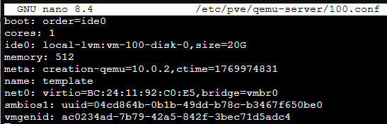
nano /etc/pve/qemu-server/100.conf

В первой строчке: boot: order=ide0
Название интерфейса жёсткого диска, путь и размер написаны здесь же.
Делаем из VM шаблон:
qm template 100
Из шаблона VM с ID 100, создаём машину с ID 101 и именем «newVM». Параметр --full 1 делает полное клонирование, --full 0 делает связанное клонирование. При полном клонировании создётся полноразмерная копия, независимая от оригинала. При связанном копия занимает меньше места, но при удалении/изменении оригинала, может перестать работать.
clone 100 101 --name newVM --full 1
Запускаем VM
qm start 101

